# Pressemeldung von MPDV

# Trotz Corona-Krise in die Zukunft investieren

### Wettbewerbsfähigkeit sichern mit MES

***Mosbach, 08.05.2020* –** **Seit Beginn der Corona-Krise ist der Ton in Meldungen aus der Wirtschaft deutlich drastischer geworden. Aus „Minus im Auftragseingang“ oder „zurückhaltende Marktprognosen“ wurde „Weltwirtschaft vor erheblichen Wachstumsverlusten“ oder „Corona-Krise könnte Hunderte von Milliarden Euro kosten“. Das verunsichert viele Fertigungsunternehmen auf Ihrem Weg zur Smart Factory. Dabei können gerade Zeiten des Abschwungs ideal für die Digitale Transformation genutzt werden.**

Von den Vorzügen eines antizyklischen Verhaltens lernt man bereits im BWL-Unterricht vieler weiterführender Schulen. Dort ist die Rede davon, in guten Zeiten zu sparen, um für schlechtere Zeiten gerüstet zu sein, und in schlechten Zeiten zu investieren, um die Wirtschaft wieder anzukurbeln. Eine ähnliche Vorgehensweise lässt sich auf Fertigungsunternehmen übertragen. Zugegeben, die Umstände sind mit Blick auf die aktuelle Situation nicht ganz so einfach, aber auch diese Krise wird vorübergehen.

**Gegen den Strom und einen Schritt voraus**

„Wenn Sie in Zeiten eines sich abzeichnenden Abschwungs in die Infrastruktur Ihrer Fertigung investieren, dann können Sie bereits vor dem nächsten Aufschwung wieder voll durchstarten“, erklärt Jürgen Petzel, Vice Presiden Sales bei MPDV. „Mit einem Manufacturing Execution System (MES) wie HYDRA finden Sie Verschwendungen im Fertigungsalltag und erschließen dadurch ungeahnte Effizienzpotenziale.“ Mehr als 1.250 Unternehmen weltweit profitieren bereits von den umfangreichen Funktionen des MES HYDRA und sichern so langfristig ihre Wettbewerbsfähigkeit – auch in Krisenzeiten. Zudem bietet HYDRA nützliche Funktionen für während der Krise – beispielsweise eine einfache App zur lückenlosen Erfassung von Arbeitszeiten. Das fordert ein EuGH-Urteil seit einiger Zeit auch von Mitarbeiter*innen im Home Office.

**Freie Ressourcen sinnvoll nutzen**

Gerade in Zeiten von geringerem Auftragseingang oder Störungen in der Lieferkette können die vorhanden Ressourcen – sei es Maschinen oder Personal – nicht immer optimal ausgelastet werden. Da bietet es sich an, etwaige Leerlaufzeiten für andere Zwecke sinnvoll zu nutzen – beispielsweise zur Einführung eines MES oder zur Erweiterung eines vorhandenen Systems. „Nutzen Sie die Möglichkeit, stillstehende Maschinen schneller ans MES anzubinden und neue Funktionen parallel zum Fertigungsbetrieb zu testen. Auch die Schulung Ihrer Fertigungsmitarbeiter passt gut in solche Zeiten, da damit länger Leerläufe überbrückt werden können“, erläutert Petzel. „Gleichzeitig sichern Sie die Arbeitsplätze Ihrer Mitarbeiter.“ Übrigens bietet MPDV aktuell alle MES-Schulungen als Online-Trainings an. Somit könne alle Vorgaben bezüglich Kontaktbeschränkung und Mindestabstand ganz einfach eingehalten werden.

Vorbereitend auf die Einführung oder Erweiterung eines MES können auch organisatorische Abläufe optimiert und gegebenenfalls verschlankt werden. Die erfahrenen Berater von MPDV analysieren dazu die aktuellen Prozesse und schlagen Optimierungen vor, bevor unnötige Komplexitäten digital abgebildet werden. Fällt der sonst übliche Zeitdruck weg, kann eine MES-Einführung deutlich entspannter und auch fokussierter angegangen werden. Petzel berichtet: „Gerade, wenn es nicht darauf ankommt, den Fertigungsalltag möglichst ungestört zu lassen, können wir versuchen, das MES-Projekt weitestgehend zu standardisieren – fast schon wie bei einem Greenfield-Projekt. Der Vorteil dessen liegt auf der Hand: Je mehr Ihrer Anforderungen wir im Standard abbilden können, umso günstiger werden die anfallenden Kosten – sowohl bei der Erstinvestition als auch über die Zeit gesehen.“ Standardnahe IT-System lassen sich zudem viel einfacher betreiben und warten, da weniger Rücksicht auf „Sonderlocken“ genommen werden muss.

**Erst informieren, dann investieren**

Stehen aufgrund der wirtschaftlichen Lage keine oder nur geringe Mittel zur Verfügung kann die Zeit eines Abschwungs auch dazu genutzt werden, sich über die Möglichkeiten eines MES zu informieren – das kostet in der Regel nur Zeit – und die hat man dann ja. Zu diesem Zweck bietet MPDV auch dieses Jahr wieder ein breites Feld an Informationsveranstaltungen an – zu aller Sicherheit finden diese bis auf weiteres online in Form von Webinaren statt. Beispielsweise können sich interessierte Fach- und Führungskräfte beim Workshop „MES und Industrie 4.0“ über den grundsätzlichen Funktionsumfang und mögliche Nutzen eines MES informieren und wichtige Schritte auf dem Weg zur Smart Factory kennenlernen. Zudem berichtet ein HYDRA-Anwender von seinen Erfahrungen mit dem System.

Zudem bietet MPDV auch Information über die etablierte MES-Webinar-Serie. In vier Webinaren über das ganze Jahr verteilt informiert MPDV über Einsatzgebiete, Funktionen und Nutzen von HYDRA und führt interessierte Teilnehmer in die Welt von Industrie 4.0 ein. Petzel ergänzt: „Bei den meisten unserer heutigen Anwender hat alles mit dem Besuch einer unserer Informationsveranstaltungen begonnen. Anhand der konstant hohen Teilnehmerzahlen sehen wir, dass der Informationsbedarf noch immer da ist. Durch die Teilnahme sichern auch Sie sich eine gute Position im Rennen um Wettbewerbsfähigkeit in Zeiten von Digitalisierung und Industrie 4.0. Verpassen Sie also den Anschluss nicht und gehen Sie es jetzt an!“ Die Teilnahme an Webinaren und an den meisten Workshops ist kostenlos.

*(ca. 5.500 Zeichen)*

Zitat von Jürgen Petzel, Vice President Sales bei MPDV:

„Nutzen Sie auftragsbedingt freie Ressourcen, um sich mit der Infrastruktur Ihrer Fertigung zu beschäftigen. Mit der Einführung eines Manufacturing Execution System (MES) sorgen Sie dafür, dass Ihr Unternehmen gestärkt in den Aufschwung geht.“

*(ca. 240 Zeichen)*

### Bildmaterial

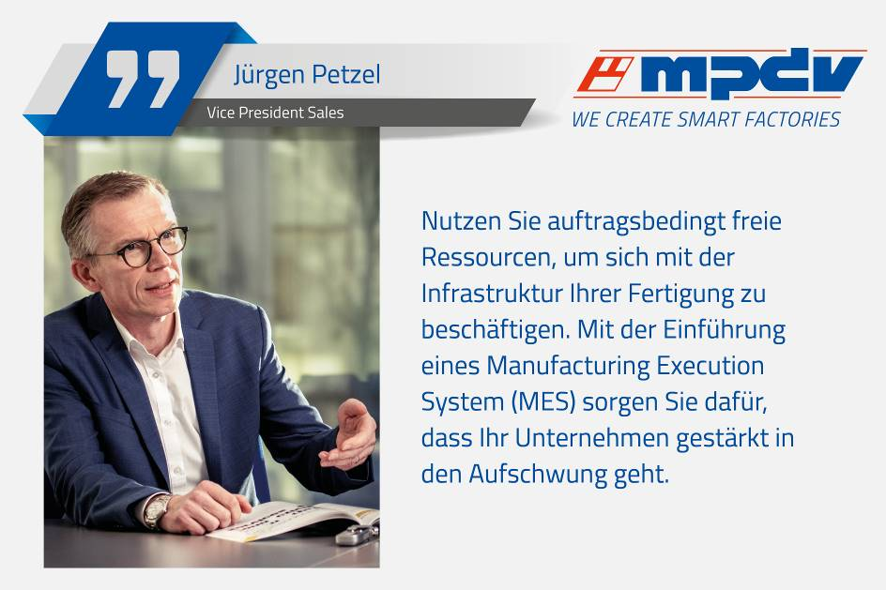

*Jürgen Petzel, Vice President Sales bei MPDV, empfiehlt Fertigungsunternehmen, gerade in Krisenzeiten in ein MES zu investieren.*

Bildquelle: MPDV

### Keywords / Schlagworte

MPDV, Manufacturing Execution System (MES), HYDRA, Abschwung, Aufschwung, Corona-Krise, Optimierung, Wettbewerbsfähigkeit, Effizienzpotenziale, Verschwendungen, Workshop, Informationsveranstaltung, Webinar, Industrie 4.0, Digitalisierung, digitale Transformation

### Über MPDV

MPDV mit Hauptsitz in Mosbach ist der Marktführer für IT-Lösungen in der Fertigung. Mit mehr als 40 Jahren Projekterfahrung im Produktionsumfeld verfügt MPDV über umfangreiches Fachwissen und unterstützt Unternehmen jeder Größe auf ihrem Weg zur Smart Factory. Produkte wie das Manufacturing Execution System (MES) HYDRA von MPDV oder die Manufacturing Integration Platform (MIP) ermöglichen es Fertigungsunternehmen, ihre Produktionsprozesse effizienter zu gestalten und dem Wettbewerb so einen Schritt voraus zu sein. In Echtzeit lassen sich mit den Systemen fertigungsnahe Daten entlang der gesamten Wertschöpfungskette erfassen und auswerten. Verzögert sich der Produktionsprozess, erkennen Mitarbeiter das sofort und können gezielt Maßnahmen einleiten. Täglich nutzen weltweit mehr als 900.000 Menschen in über 1.400 Fertigungsunternehmen die innovativen Softwarelösungen von MPDV. Dazu zählen namhafte Unternehmen aller Branchen. Die MPDV-Gruppe beschäftigt rund 500 Mitarbeiter an 13 Standorten in Deutschland, China, Luxemburg, Malaysia, der Schweiz, Singapur und den USA. Weitere Informationen unter [www.mpdv.com](http://www.mpdv.com).

### Pressekontakt

MPDV Mikrolab GmbH Fon +49 6261 9209-0

**Nathalie Kletti** Fax +49 6261 18139

Römerring 1 [presse@mpdv.com](mailto:presse@mpdv.com)

74821 Mosbach [www.mpdv.com](http://www.mpdv.com)